V petek, 7. oktobra 2016, se je na Gimnaziji Novo mesto začel izvajati program z ustvarjalnostjo in inovativnostjo do podjetnosti (ZUIP), ki ga spodbuja in financira Javna agencija Spirit.
Na temo Živalski prijatelj so s pomočjo mentorjev podjetniško ustvarjali učenci OŠ Center, OŠ Grm, OŠ Drska, OŠ Šentjernej, OŠ Frana Metelka Škocjan in dijaki Gimnazije Novo mesto.

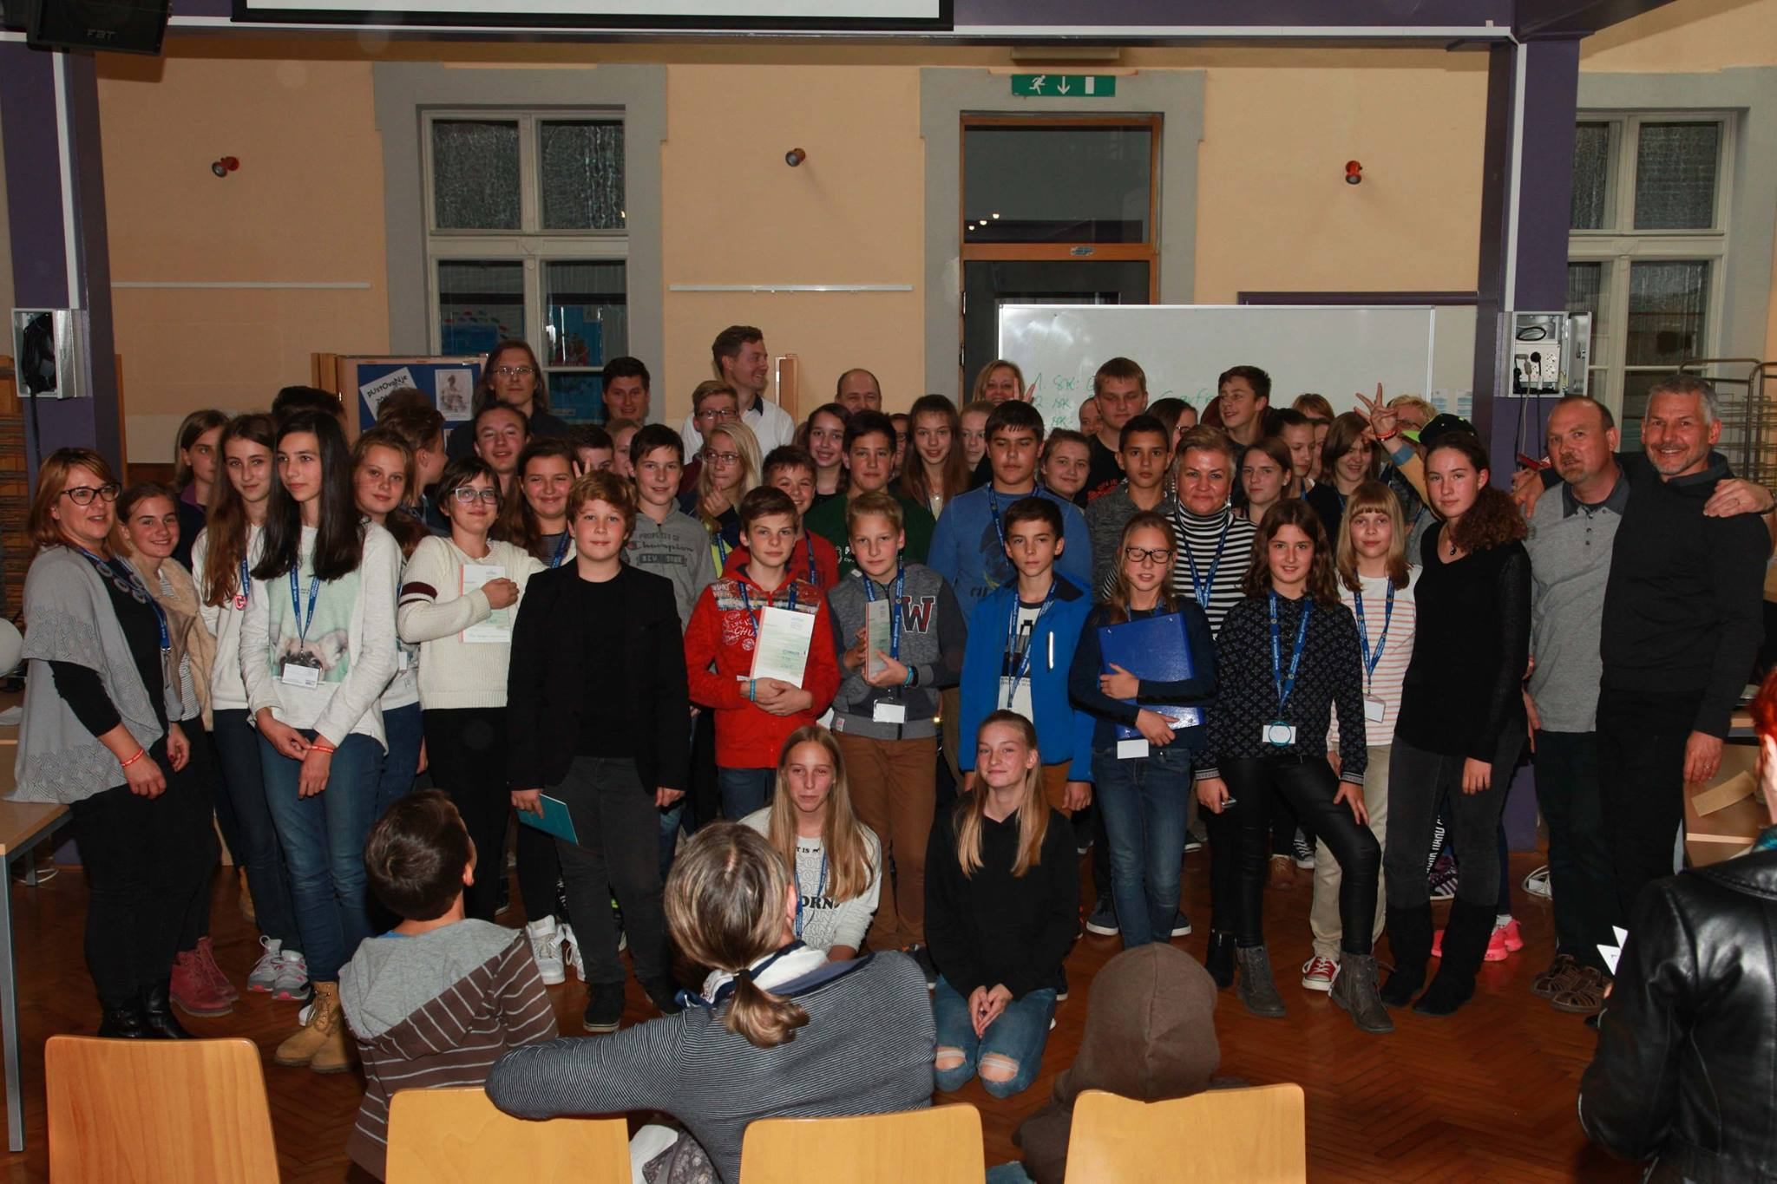

S podjetniškim izzivom so v vseh štirih dneh izvajanja dejavnosti pri udeležencih razvijali podjetniške kompetence in jih seznanili z načini iskanja novih idej/konceptov, oblikovanjem poslovnih modelov, preverjanjem predpostavk, iteriranjem in pivotiranjem, odkrivanjem strank/trga preko izvedbe problemskega intervjuja in intervjuja o rešitvah, izgradnjo prototipov, iskanjem motorjev rasti in preverjanjem cenovnih modelov, pičanjem poslovnega modela, uporabo podpornega spletnega delovnega okolja in orodji za skupinsko delo ter spodbujali skupinsko delo.

(viharjenje, 7. 10. 2016)
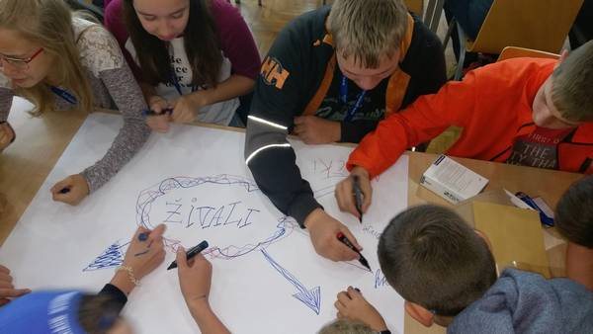

(team building, 7. 10. 2016)
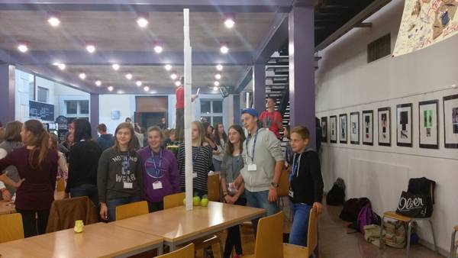

(definiranje problema, 7. 10. 2016)
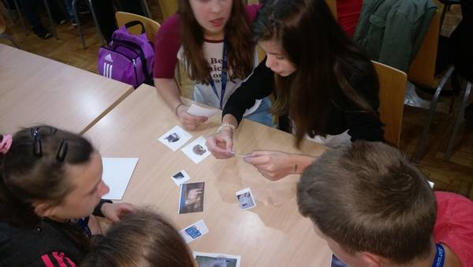

(predstavitev problema, 7. 10. 2016)
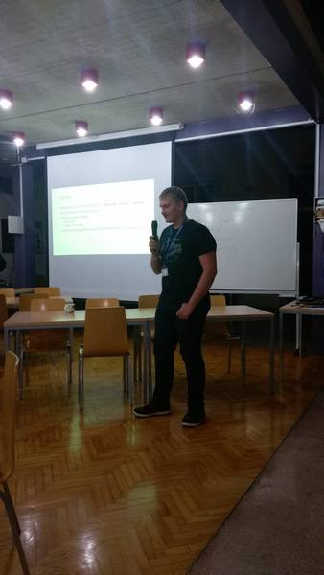

(predstavitve zgodb in problemov,8. 10. 2016)

(team building, 14. 10. 2016)
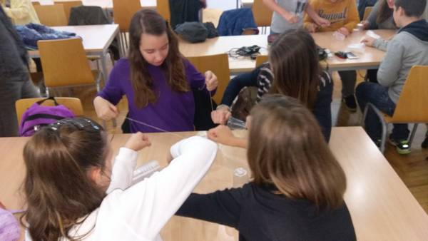

(priprava prototipa, 15. 10. 2016)
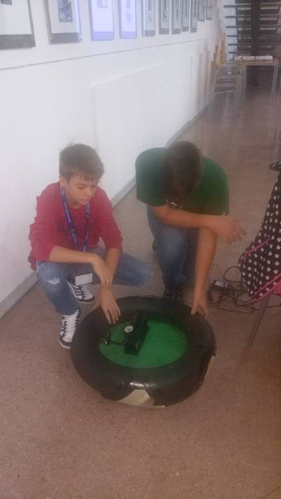

(priprava poslovnega načrta, 15. 10. 2016)
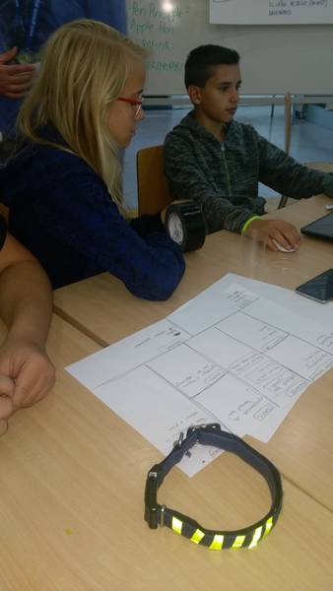

(priprava na predstavitev, 15. 10. 2016)
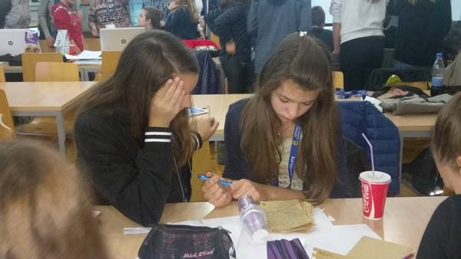
(zmagovalci, 15. 10. 2016)
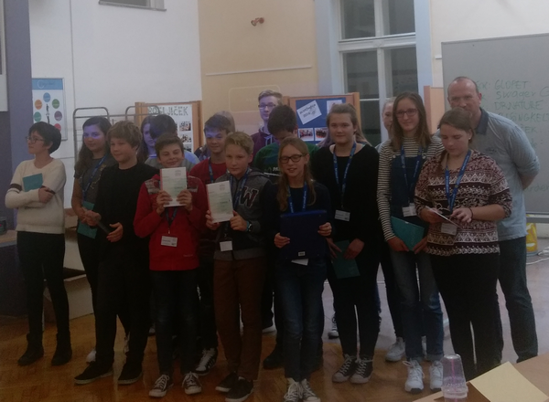

Dejavnosti so potekale v prijetnem in sproščenem vzdušju. Učenci so pridobili veliko novih znanj in navezali kopico novih poznanstev.
Naš namen je pridobljeno znanje uporabiti v okviru podjetniškega krožka, kjer bomo na šoli, v kraju ali občini poiskali podjetniške izzive in inovativne rešitve zanje.

